Čtyřlístek ve službách krále
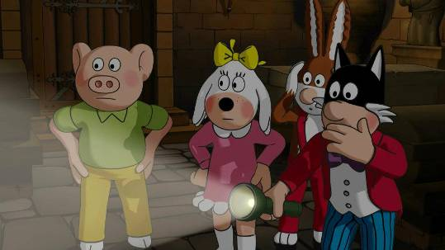
Premiéra: 28.2.2013

Bio Illusion, Cinemart, a.s., Česká republika 2013
Režie: Michal Žabka
Scénář: Josef a Hana Lamkovi
Střih: Luděk Hudec
Zvuk: Marek Musil
Hudba: Ondřej Soukup
Studio: Alkay
Hrají (hlasy): Ivan Trojan (Myšpulín), Tereza Bebarová (Fifinka), Ondřej Brzobohatý (Pinďa), Bohdan Tůma (Bobík), Václav Postránecký (Rudolf II) a další

Velké filmové dobrodružství Fifinky, Myšpulína, Pindi a Bobíka.

Malý výlet na Pražský hrad k Fifinčiným narozeninám nabídne Čtyřlístku úžasné setkání – ve Zlaté uličce je nejdříve přepadne živý Lev, který je pak zavede tajnými podzemními chodbami až k hrobce českých králů, kde na ně už čeká samotný král a císař Rudolf II.!

Rudolf II. podniká se svým věrným lvem Aurixem cestu časem z minulosti do přítomnosti, protože podle předpovědí věhlasných císařských astrologů jenom prapodivné bytosti z budoucnosti, kteří si říkají Čtyřlístek, pomohou získat panovníkovi zázračný kámen mudrců, a tak zachránit království před zrádným alchymistou Kelleym, který se chce zmocnit trůnu. Budou se muset postavit i mocnému démonu zimy, smrti a zmaru Zimozelovi, který chce na zemi nastolit vládu věčného ledu.

Než se Fifinka, Myšpulín, Piňďa a Bobík nadějí, rozběhne kolotoč neuvěřitelných střetů, konfliktů a peripetií, v nichž se hrdinové dostanou i do minulosti na královský dvůr, kde jim doslova půjde o život.

Ale nebyl by to Čtyřlístek, kdyby díky svému důvtipu a vynalézavosti nevyřešil všechny nástrahy i nečekané překážky, které jim postaví do cesty Kelley a mocný Zimozel, ale taky bezděčně král Rudolf, a nakonec nezachránil celou planetu před ledovou zkázou. Král Rudolf II. se vrací do své doby sice bez kamene mudrců, ale moudřejší o poznání, že přátelství a odvaha jsou cennější než zlato.

Přístupnost: pro všechny
Žánr: rodinný animovaný film
Verze: česká
Stopáž: 90 min
Formát: DCP
Monopol do: 27.2.2023
Propagace: plakáty A1, fotosky, tisk, rozhlas, internet, TV
Programování: Zuzana Černá, tel: 582 365 576, GSM: 602 836 993, cerna@cinemart.cz

